December 2021

**HUS**AVIS

**For beboere og pårørende**

**Plejecenter Kærbo**

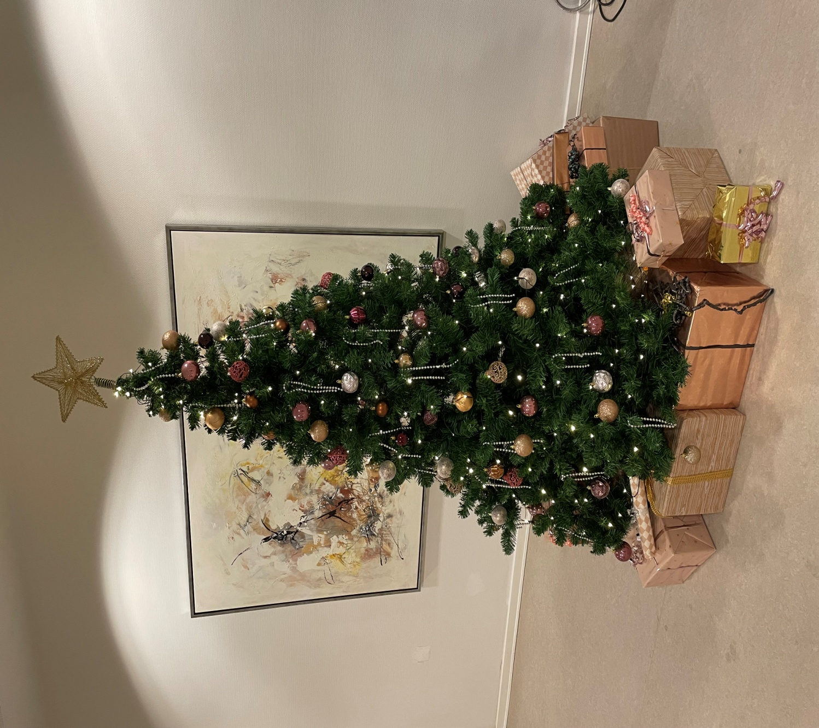





KONTAKT

Kærbos hovednummer, 43 57 96 00

Administrationen 43 57 96 08

Kærbo Hus A

Kærbo afd. A st. 43 57 96 21

Fleksible omsorgsboliger 1.sal 43 57 96 22

Fleksible omsorgsboliger 2.sal 43 57 96 25

Kærbo afd. B

Kærbo afd. B 1. sal 43 57 96 01

Kærbo afd. B 2. sal 43 57 96 43

**Kærbo afd. C**

Kærbo afd. C st. 43 57 96 41

Kærbo afd. C 1.sal 43 57 96 42

Kærbo afd. C 2.sal 43 57 96 43

**Kærbo blok 4 – 6**

Blok 4. 1. sal 43 57 96 40

**Aktivitets afd**.

Aktivitetscenteret 43 57 96 04

Mail sendes til [kærbo@ishoj.dk](mailto:kærbo@ishoj.dk)

**Nyheder**

Kære alle

Så nåede vi endnu engang, årets sidste måned – december.

Vi havde glædet os til julemarked i samlingssalen og til at få et gensyn med mange pårørende til et hyggeligt arrangement. Her skulle vi gensidigt møde hinanden efter der er kommet ny plejehjemsleder og efter lange perioder med CORONA nedlukning. Desværre er det blevet udsat, da corona igen er kommet tæt på os og truer os alle, særligt de sårbare. Vi forventer at holde arrangementet, når ’roen fra corona’ igen har lagt sig.

Den opblussende corona betyder også, at alle pårørende og besøgende på Kærbo og Torsbo, nu skal vise et gyldigt corona-pas, når de kommer på besøg. Det skal vises til personalet på foranledning. Besøgende skal også bære mundbind ved besøg på Kærbo og Torsbo, så længe man går igennem fællesarealer. I beboernes egne boliger, er der ikke krav om mundbind. Disse retningslinjer er krav fra myndighederne. Vi håber på alles forståelse og hjælp til, at det overholdes.

Fra den 1. december, skal alle medarbejdere og ledere på Kærbo og Torsbo (og i hele Ishøj kommune) have et gyldigt corona-pas, når de møder på arbejdet. Dette kontrolleres af ledelsen.

Trods ovenstående, håber vi på en rigtig dejligt og hyggelig december måned med masser af besøgende og masser af aktiviteter for beboerne. På mandag den 6. december tager vi f.eks. i Tivoli med mange af beboere (Tivoli kræver alle har gyldigt corona-pas – så hjælp evt. gerne til med det).

Vi ønsker alle en dejligt december måned, en hyggelig jul og et rigtig godt nytår 😊

Mange hilsner fra

Plejecenterleder

Lene Bonde Stürup

PS: avisen printes i sort-hvid i denne omgang, da der er leverandør problemer i hele landet, på printer farvepatroner

**Måneden**

der gik

**i ord og billeder**

Sankt Annæ koret sang for os mandag d. 1/11.

De unge piger sang så fint til klaverspil.

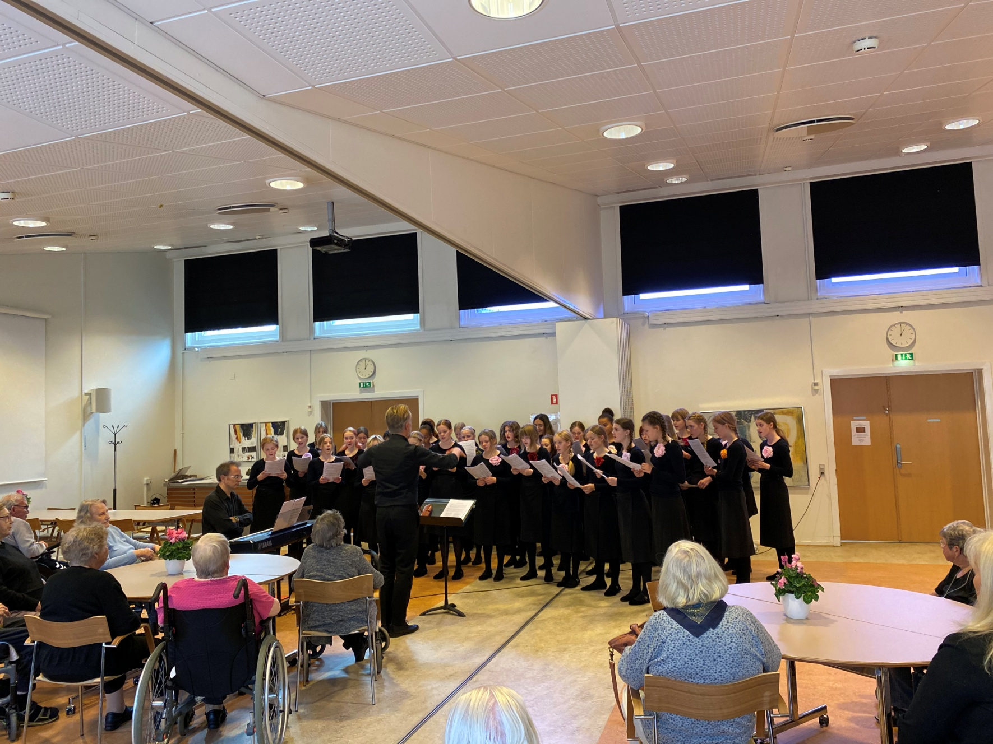

**Måneden**

der gik

**i ord og billeder**

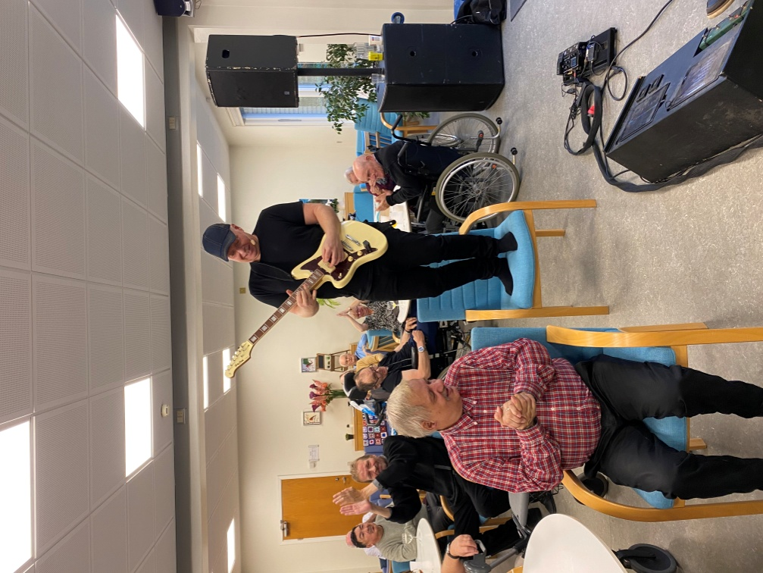

Torsdag d. 4/11

gav bandet ”Shubbiforsjov”

et brag af en koncert

i Aktivitetscentret Kærbo.

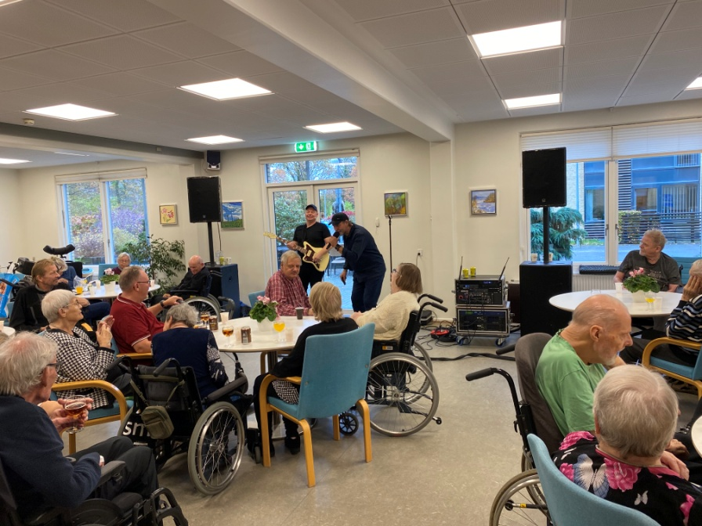

**Måneden**

der gik

**i ord og billeder**

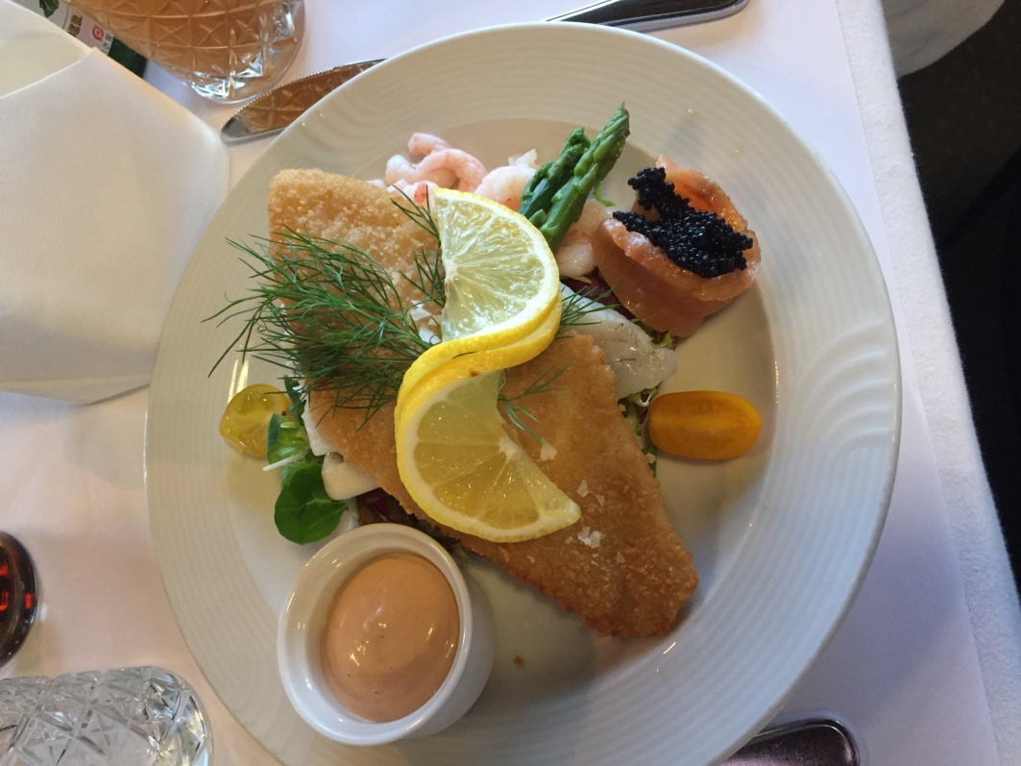Tur til Jyllinge tirsdag 8/11med frokost på Hotel Søfryd.

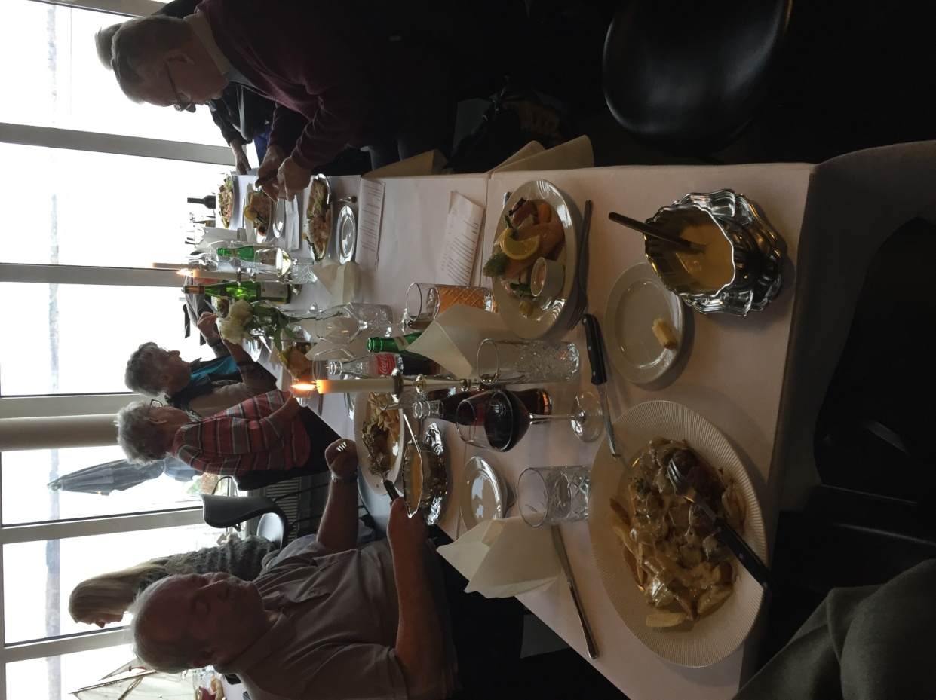 **Måneden**

der gik

**i ord og billeder**

Bustur til kunstmuseet Arken.

En grå dag d. 9 november var vi en lille flok afsted for at bese

Arkens aktuelle udstilling om blomster og spise frokost sammen.

**Måneden**

der gik

**i ord og billeder**

Bustur til Jyllinge mandag 15/11

efter ønsker om endnu en tur Hotel Sølyst.

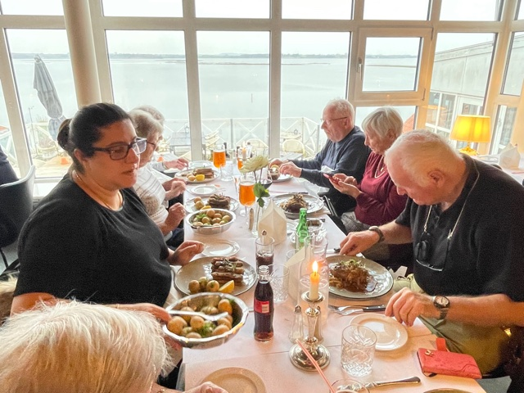

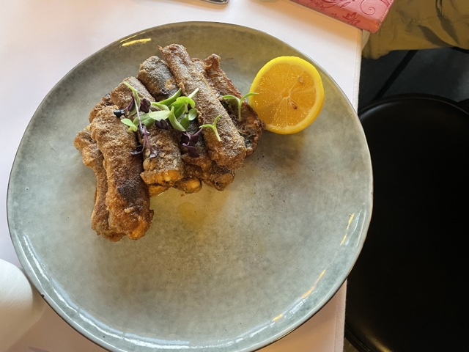 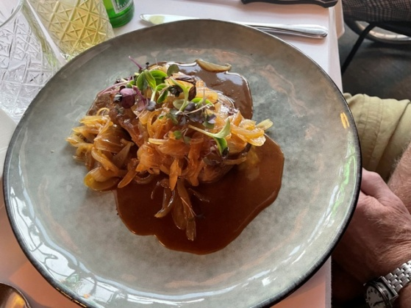

 

**Måneden**

der gik

**i ord og billeder**

Aftenkoncert med gospelkoret Ice Glory tirsdag d. 23/11.

Smuk stemningsfuld koncert med både kendte og nye sange.

**Måneden**

der gik

**i ord og billeder**

Fredag 26/11 var der en tur rundt i Ishøj.

Først rundt i Ishøj landsby med snak om hvem havde boet

hvor, hvem var gift eller konfirmeret i kirken og generelt hvor

meget denne bydel havde ændret sig. Så videre rundt i Ishøj og

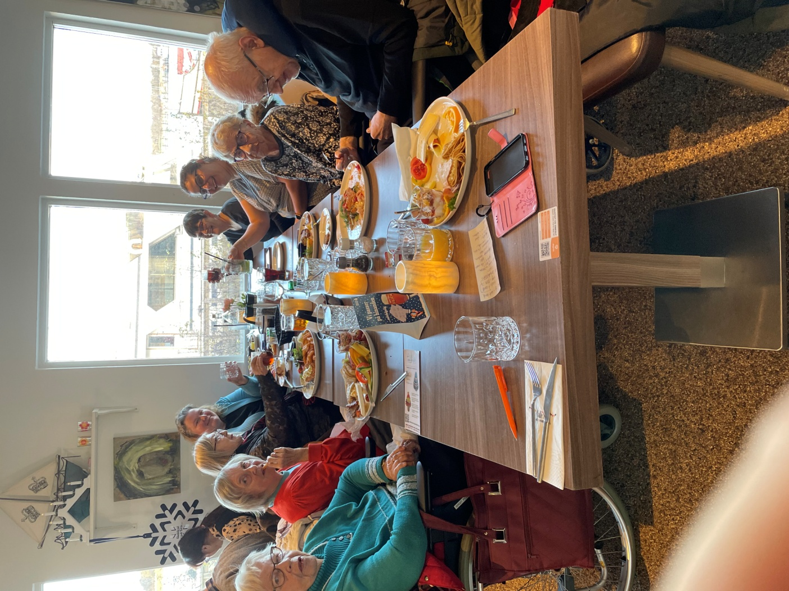

omegn. Vi sluttede af ved Ishøj havn på restaurant Sesa.

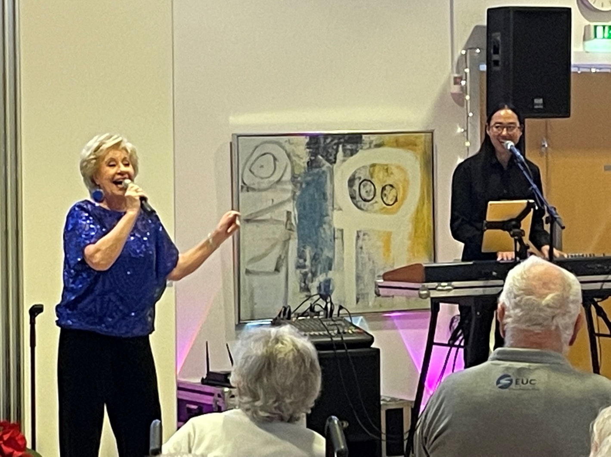

Koncert med Birthe Kjær onsdag d. 24/1.

Fyldt sal med beboere der både dansede og sang med.

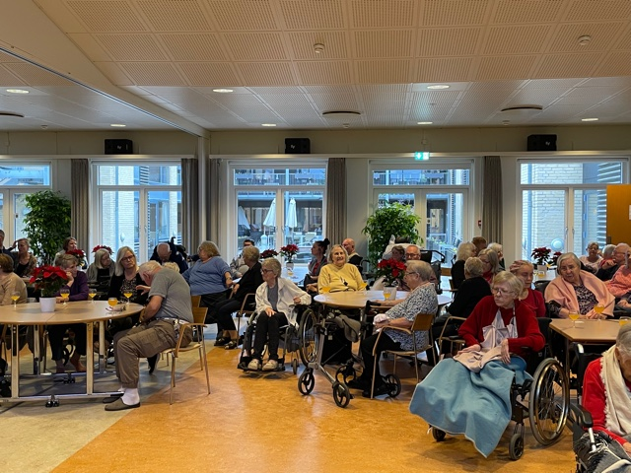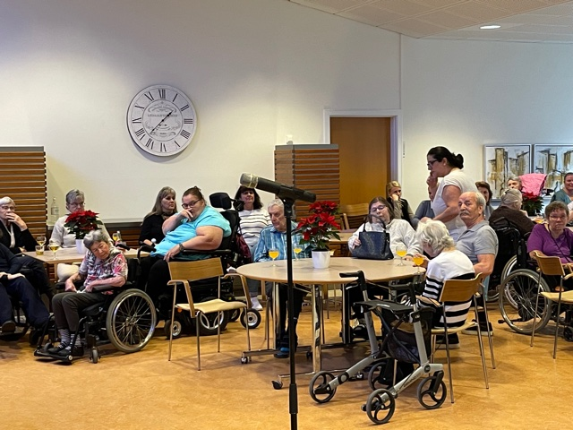

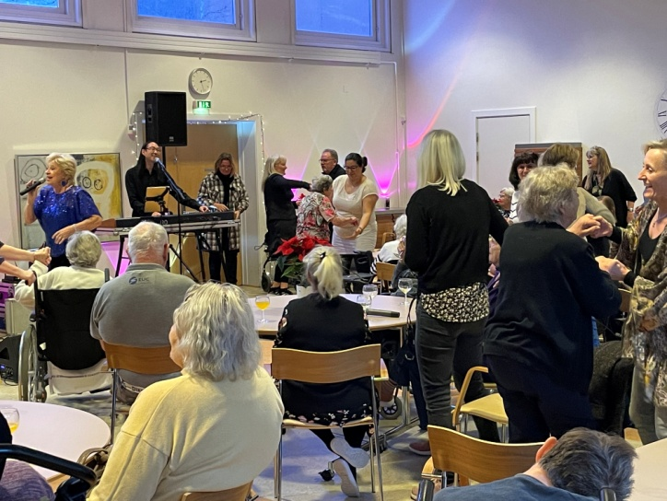

**Den 16. december**

**julegudstjeneste for Kærbo**

**i Vejleå Kirke kl. 14**



Vi mødes ved hovedindgangen og

går sammen til kirken **kl. 13.40.**

Pårørende, venner og andre der kommer i huset

er selvfølgelig meget velkommen også denne dag.

Der vil være kaffe og kage inden vi igen går mod Kærbo.

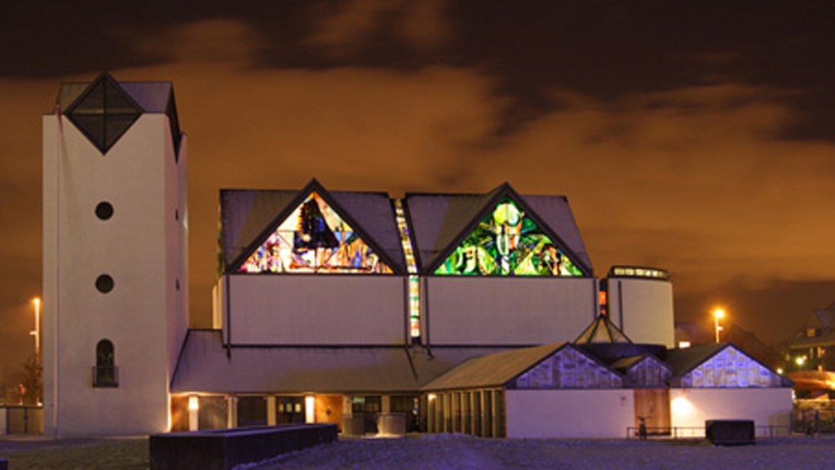

Aktivitets**oversigt uge 48**

|  |  |  |  |
| --- | --- | --- | --- |
| DATO OG TID AKTIVITET STED PRIS | | | |
| Mandag d.29/11  Kl.13.30-14.30 | Boccia | Aktivitets-centret |  |
| Tirsdag d. 30/11  Kl. 10.30-11.30 | Rollatorbanden går tur | Forhallen |  |
| Onsdag d. 1/12  Kl.13.30-14.45 | Gæt en sang | Aktivitets-  centret |  |
| Torsdag d. 2/12  KL.13.30-14. | Vi synger julesange | Aktivites-centret |  |
| Fredag d. 3/11 | Julefrokost i afdelingerne. |  |  |

Aktivitets**oversigt uge 49**

|  |  |  |  |
| --- | --- | --- | --- |
| DATO OG TID AKTIVITET STED PRIS | | | |
| Mandag d. 6/12  Kl. 10.15 -16.00 | Tivolitur for Kærbo og Torsbo | Forhallen |  |
| Tirsdag d. 7/12  Kl. 10.30-11.30  Kl. 13.30-14.45 | Rollatorbanden går tur  Koncert med  Lis & Per | Forhallen  Samlings- salen. |  |
| Onsdag d. 8/12  Kl.13.30-14.45  Kl. 16.30-16.50 | Gæt en sang  Stryger sammenspil | Aktivitets-  centret  Samlings-salen |  |
| Torsdag d.9/12  Kl. 13.00-15.00  Kl.13.30-14.30 | Musikterapeuten  - kun for denne afd.  Juleklip med  gløg og æbleskiver | Afd. 4. 1.sal |  |
| Fredag d. 10/12  Kl.13.30-15.00 | Julebag | Aktivitets-  centret |  |
| Lørdag 11/12  Kl. 13.00-15.00 | Julebanko med frivillighedsgruppen | Samlings-salen |  |

Aktivitets**oversigt uge 50**

|  |  |  |  |
| --- | --- | --- | --- |
| DATO OG TID AKTIVITET STED PRIS | | | |
| Mandag d.13/12 | Lucia på Kærbo | Rundt på afdelingerne |  |
| Tirsdag d. 14/12  Kl.10.30-11.30  Kl. 13.30-14.45 | Rollatorbanden går tur  Koncert med jazz band | Forhallen  Samlings-salen |  |
| Onsdag d. 15/12  Kl. 13.30-14.45 | Gæt en sang | Aktivitets-  centret |  |
| Torsdag d.16/12  Kl. 14.00-15.00 | Julegudstjeneste i kirken | Forhallen |  |
| Fredag d. 17/12  Kl.14.00-16.00 | Banko | Aktivitets-  centret | 10-20 kr |

Aktivitets**oversigt uge 51**

|  |  |  |  |
| --- | --- | --- | --- |
| DATO OG TID AKTIVITET STED PRIS | | | |
| Mandag d.20/12  Kl. 13.30-14.45 | Glade toner  (syng med Nicolai) | Aktivitets-  centret |  |
| Tirsdag d. 21/12  Kl.10.30-11.30  Kl.13.30-15.00 | Rollatorbanden går tur  Julebag | Forhallen  Aktivitets-centret |  |
| Onsdag d. 22/12  Kl. 13.30-14.45 | Gæt en sang | Aktivitets-centret |  |
| Torsdag d.23/12  Kl. 13.30-14.45 | Stolegymnastik | Aktivitets-centret |  |
| Fredag d. 24/12 | Lukket pga. helligdag | Aktivitets- centret |  |

Aktivitets**oversigt uge 52**

|  |  |  |  |
| --- | --- | --- | --- |
| DATO OG TID AKTIVITET STED PRIS | | | |
| Mandag d.27/12 | Vi laver nytårspynt i papir |  |  |
| Tirsdag d. 28/12  Kl. 10.30-11.30  Kl.13.30-14.30 | Rollatorbanden går tur  Syng sammen | Forhallen  Aktivitets-centret |  |
| Onsdag d. 29/12  Kl.13.30-14.45 | Gæt en sang | Aktivitets-  centret |  |
| Torsdag d.30/12 | Fuglekugler – hjemmelavet fuglemad for vinteren | Aktivitets-centret |  |
| Fredag d. 31/12 |  |  |  |



**MENU**

for Kærbos beboere

Menuplan fra 1 – 15 december

**VELBEKOMME**

|  |  |  |  |
| --- | --- | --- | --- |
| Dato | Hovedret 1 | Hovedret 2 | Dessert / Biret |
| 1. december | **Kogt høne** m. kartofler, aspargessauce og dagens grønt |  | **Hønsekødssuppe**  med fyld |
| 2. december | **Stegt flæsk** med kartofler  persillesauce, dagens grønt |  | **Tunsalat**  cherrytomat, flutes |
| 3. december | **Hakkebøf** med kartofler  løgsauce, bl.løg, dagens grønt |  | **Kirsebærgrød**  Sødmælk |
| 4. december | **Stegt kyllingelår**  kartofler, skysauce, dagens grønt |  | **Henkogte abrikoser**  råcreme |
| 5. december | **Braiseret kalvesteg**  rødvinssauce, rodfrugtmos, grønt |  | **Blommekage** |
| 6. december | **Røget medister**  kartofler, stuvet hvidkål, dagens grønt |  | **Æbleskiver**  syltetøj |
| 7. december | **Hofgryde**  jasminris, dagens grønt |  | **Risengrød**  Kanelsukker |
| 8. december | **Skinke** m. stuvede kartofler,  persille, dagens grønt |  | **Frugtsalat**  chokoladedrys |
| 9. december | **Spaghetti m. kødsauce**  revet parmesanost, dagens grønt |  | **Kærnemælkssuppe**  rosiner |
| 10. december | **Frikadeller** m. kartofler  champ.sauce, dagens grønt | **Stegt laks** m. citron  kartofler, hollandaisesauce, grønt | **Hvidkålssuppe** |
| 11. december | **Gule ærter** m. flæsk, pølse,  rugbrød, dagens grønt |  | **Fersken og ananas**  med råcreme |
| 12. december | **Stegt svinekam**  m. kartofler, skysauce, rødkål |  | **Muldvarpeskud** |
| 13. december | **Hjemmelavet sylte**  stuvede kartofler, sennep, grønt |  | **Rodfrugtsuppe**  persilledrys |
| 14. december | **Vintergryde** m.  kartoffelmos, dagens grønt | **Fiskefrikadeller** m.  kartofler, remouladesauce, grønt | **Blandet frugtgrød**  Sødmælk |
| 15. december | **Forloren hare** m. kartofler, vildtsauce, dagens grønt |  | **Hyldebærsuppe**  m. kammerjunkere |



**MENU**

for Kærbos beboere

Menuplan fra 16 - 31. december

**VELBEKOMME**

|  |  |  |  |
| --- | --- | --- | --- |
| Dato | Hovedret 1 | Hovedret 2 | Dessert |
| 16. december | **Kalkunbryst** m. kartofler,  flødestuvet spinat, dagens grønt |  | **Ymerfromage**  kirsebærsauce |
| 17. december | **Julemedister**  kartofler, grønlangkål, dagens grønt |  | **Frugtsalat**  råcreme |
| 18. december | **Skipperlabskovs**  rugbrød, persilledrys, dagens grønt |  | **Æblekage**  flødeskum |
| 19. december | **Kalvespidsbryst** m.  sherrysauce, kartofler, dagens grønt |  | **Citronfromage**  flødeskum |
| 20. december | **Enebærgryde** m.  Kartoffelmos og dagens grønt |  | **Risenvælling**  kanelsukker |
| 21. november | **Farsskinke** m. kartofler,  tomatsauce, dagens grønt |  | **Sveskegrød**  Sødmælk |
| 22. november | **Kogt kalv** m. kartofler,  peberrodssauce og dagens grønt |  | **Kalvekødsuppe**  med fyld |
| 23. december | **Krebinet** m. kartofler, porresauce og dagens grønt |  | **Æbleskiver**  syltetøj |
| 24. december | **Andesteg** m. kartofler,  skysauce, rødkål, æbler og svesker | **Stegt svinekam** m. kartofler, skysauce og rødkål | **Ris a la mande**  kirsebærsauce |
| 25. december | **Gullasch** m. kartoffelmos og  dagens grønt |  | **Appelsinfromage**  flødeskum |
| 26. december | **Mørbradbøf** m. kartofler, bløde løg, champignonsauce og dagens grønt |  | **Røget laks** m. asparges, cherrytomat og brød |
| 27. december | **Boller i selleri** m. kartofler, persilledrys og dagens grønt |  | **Æblegrød**  sødmælk |
| 28. december | **Benløse fugle** m. kartofler, skysauce og dagens grønt |  | **Tomatsuppe**  med kødboller |
| 29. december | **Frikadeller** m. kartofler, stuvede rosenkål og dagens grønt |  | **Abrikosris** |
| 30. december | **Louisiana-kylling** m. ovnkartofler  og dagens grønt |  | **Henkogt pære** karamelsauce |
| 31. december | **Kalveculotte** m. flødekartofler, rødvinssauce og dagens grønt | **Nytårstorsk** m. sennepssauce, kartofler og dagens grønt | **Sherryfromage**  med flødeskum |

Underholdning i fremtiden

Januar

Den 11/1 Jysk tøjsalg

Den 13/1 Gudstjeneste

Den 15/1 Kammerorkester

Ishøj Kommune har Omsorgscentret Kærbo og Plejecenter Torsbo, der fungerer som to selvstændige huse, med fælles ledelse og struktur.

